ЛЕКЦИЯ
«Расчет и проектирование горячего цеха»
Таблица 3.25 – График реализации блюд в зале общедоступного предприятия общественного питания
Наименование блюд | Кол-во блюд реализуемых за день, порц. | Часы реализации
Наименование блюд | Кол-во блюд реализуемых за день, порц. | 8-9 | 9-10 | 10-11 | 11-12 | 12-13 | 13-14 | 14-15 | 15-16 | 16-17 | 17-18 | 18-19 | 19-20
Наименование блюд | Кол-во блюд реализуемых за день, порц. | Коэффициент пересчета
Наименование блюд | Кол-во блюд реализуемых за день, порц. | Коэффициент пересчета для супов
Наименование блюд | Кол-во блюд реализуемых за день, порц. | Количество блюд, порц.
1 | 2 | 3 | 4 | 5 | 6 | 7 | 8 | 9 | 10 | 11 | 12 | 13 | 14

Составление графика работы горячего цеха
На основании графика почасовой реализации блюд составляется график работы горячего цеха, который является основой для технологического расчета теплового оборудования.
При составлении графика работы горячего цеха необходимо учитывать условия и сроки реализации готовой продукции, а также продукты, которые идут на приготовление холодных блюд и закусок.
Жаренные блюда, яичницы и омлеты готовят на каждый час реализации, отварные, запеченные, тушенные – на 2..3 часа, супы заправочные – на 2..3 часа, супы молочные, супы прозрачные и пюреобразные – на каждый час, пассеровки, бульоны, отварные продукты для закусок, холодные сладкие блюда – 1,2 раза в смену, каши молочные – на 2 часа, гренки – на весь день, соусы – на 2 часа.
Таблица 3.27 – График работы горячего цеха
№ рецептуры | Наименование блюд | Кол-во блюд, реализуемых за день, порц. | Наименование технологической операции (тепловой) | Норма закладки на одну порцию, г | Расход сырья за день, кг | Период приготовления
 |  |  |  |  |  | К 8ч |  | К 9 ч |  | И т.д.
 |  |  |  |  |  | Порц. | Кг | Порц. | Кг | Порц. | Кг
1 | 2 | 3 | 4 | 5 | 6 | 7 | 8 | 9 | 10 | 11 | 12

Расчет численности работников
Расчет численности производственных работников производится на основании действующих коэффициентов трудоемкости на приготовление блюд, а также по нормам времени на единицу готовой продукции и определяется по формуле:
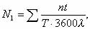
где n — количество изделий (или блюд), изготавливаемых за день, шт , кг, блюд; t — норма времени на изготовление единицы изделия, с; t = К∙100; здесь К — коэффициент трудоемкости; значения коэффициентов трудоемкости К даны в Справочнике руководителя предприятия общественного питания (1981 г.); 100 — норма времени, необходимого для приготовления изделия, коэффициент трудоемкости которого равен 1 ,с; Т— продолжительность рабочего дня каждого работающего, ч (Т= 7—7,2 ч или 8—8,2 ч); λ — коэффициент, учитывающий рост производительности труда (λ = 1,14), применяют только при механизации процесса.
Численность производственных работников в столовых, а также в производственных цехах заготовочных предприятий по нормам времени находят по формуле
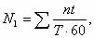 (3.26)
где t — норма времени на полное приготовление блюда, включая отпуск его и мытье кухонной посуды, мин; значения t даны в Нормах времени и расценках для оплаты труда работников предприятий общественного питания за изготовление блюд, полуфабрикатов, кулинарных и кондитерских изделий.
Численность производственных работников по нормам выработки вычисляют по формуле
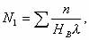 (3.27)
где n количество изготавливаемых изделий или перерабатываемого сырья за день, шт (кг); H_{в} — норма выработки одного работника за рабочий день нормальной продолжительности, шт. (кг); значения H_{в} даны в Справочнике руководителя предприятий общественного питания (1981 г.); λ — коэффициент, учитывающий рост производительности труда; λ = 1,14.
Количество изделий и норма выработки могут быть выражены в условных блюдах.
Численность производственных работников заготовочного предприятия может быть определена по укрупненным показателям:
(3.28)
где G — суточный расход сырья, полуфабрикатов или готовой продукции, т, тыс.-шт.; N — численность работников на единицу перерабатываемой продукции (дается на 1 т сырья или готовой продукции, на 1 тыс. шт кондитерских изделий в ВНТП 04—86), чел/т, чел/тыс, шт.
Общая численность производственных работников с учетом выходных и праздничных дней, отпусков и дней по болезни
(3.29)
где К₁ — коэффициент, учитывающий выходные и праздничные дни; значения коэффициента K₁ зависят от режима работы предприятия и режима рабочего времени работника (табл. 3.28).

Таблица 3.28
Значения коэффициента К₁
Режим работы предприятия | Режим рабочего времени производственного | К₁
7 дней в неделю | 5 дней в неделю с двумя выходными днями | 1,59
7 дней в неделю | 6 дней в неделю с одним выходным днем | 1,32
6 дней в неделю | 6 дней в неделю с одним выходным днем | 1,13
5 дней в неделю | 5 дней в неделю с двумя выходными днями | 1,13
Применение той или иной формулы зависит от специфики работы цеха, поэтому формулы (3.25), (3.26) чаще применяют при расчете численности работников доготовочного, холодного и горячего цехов, а формулы (3.27), (3.28) — мясного, рыбного, кондитерского и т.п.
Пример. Определить численность производственных работников столовой при заводе (табл. 3.29).

Таблицп 3.29
Расчет численности работников
Блюдо | Число блюд за день | Норма времени, мин | Количество времени, мин
Суп-лапша домашняя | 150 | 2,72 | 408
Суп гороховый | 180 | 0,75 | 135
Голубцы с мясом и рисом и соусом сметанным | 150 | 0,7 | 105
Поджарка из свинины | 280 | 2,35 | 423
Макароны отварные | 180 | 0,62 | 111,6
Итого |  |  | 1182,6
Подставляя полученные данные в формулы (3.26) и (3.29), получим
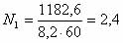 человека; человека.
где n – количество изделий (или блюд), изготавливаемых за день, шт.; t – норма времени на изготовление единицы изделия, с.
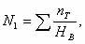

Проектирование горячего цеха
Горячий цех – центральное место любого предприятия общественного питания, в котором заканчивается технологический процесс приготовления блюд, изделий и горячих напитков. Кроме этого в горячем цехе осуществляется тепловая обработка продуктов для холодных закусок и блюд, изготавливаемых в холодной цехе.
Горячих цех размещается только в наземных этажах здания со стороны хозяйственного двора или боковых фасадов здания, в помещениях с естественным освещением на одном уровне с залами для приема пищи. При наличии нескольких торговых залов на одном этаже горячий цех размещается рядом с залом с большим числом мест. Если залы расположены на разных этажах, то готовая продукция горячего цеха должна доставляться на грузовом лифте, предназначенном только для этих целей, на раздачу другого этажа. Если подъемники не предусмотрены, то горячий цех проектируется при каждом обеденном зале. Горячий цех должен быть непосредственно связан с холодным цехом, моечной кухонной посуды, в ресторанах - с сервизными, а также через производственный коридор с мясо-рыбным и овощным цехом, если они находятся на одном этаже с горячим цехом, для предприятий, работающем на сырье. Удобная связь должна быть с цехом доготовки полуфабрикатов и обработки зелени, если предприятие снабжается полуфабрикатами. Горячий цех должен быть расположен рядом с кладовой суточного запаса (помещение заведующего производством).
В горячем цехе предусматривает два отделения: суповое и соусное.
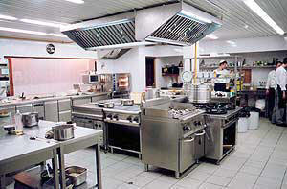
Участок для приготовления супов оборудуют котлами различной емкости, столами со встроенными моечными ваннами, плитами или сковородами для пассерования овощей, используемых для приготовления различных заправочных супов, а также столами производственными для порционирования мяса, рыбы, входящих в состав супов.
Участок для приготовления вторых блюд, гарниров и соусов оснащают плитами, сковородами, фритюрницами, пароконвектоматами, жарочными шкафами, столами производственными. В горячем цехе большой мощности участок дополнительно оснащается котлами для варки гарниров и овощей, машинами для приготовления пюре, а горячие цеха диетических столовых – протирочными механизмами. Для порционирования блюд используются весы порционные.
В горячем цехе в зависимости от мощности выделяется участок приготовления горячих напитков, оборудованный электрокипятильниками и электрокофеварками, а также столами производственными.
В горячих цехах широко применяется секционно модулированное оборудование, позволяющее более рационально использовать площади цехов.
К размещению оборудования предъявляются особые требования: при расстановке оборудования следует соблюдать поточность производственного процесса и обеспечивать при этом функциональную связь между отдельными линиями и рабочими местами. Эти условия обеспечивают работу поваров без непроизводительных потерь по перемещению в направлении поточности приготовления продукции.
Опыт свидетельствует, что наиболее оптимальные и рациональные методы расстановки оборудования в горячем цехе:
- Островной, при котором тепловое оборудование устанавливается в центре горячего цеха, а вокруг него формируется немеханическое и другие виды оборудования;
- Линейный, при котором оборудование устанавливается таким образом, что выполняется одна операция за другой и повара в процессе приготовления продукции передвигаются только вдоль линии и поворачиваются не более чем на 90°, т.е. практически не осуществляя поворота корпуса.
Размещать оборудование необходимо таким образом, чтобы направления естественного света было параллельным и освещало рабочее место полностью.
При расстановке оборудования следует соблюдать следующие допустимые расстояния:
- Расстояния между параллельными линиями или так называемыми двухсторонними рабочими местами при наличии теплового оборудовании должны быть не менее – 1,5 м, а при его отсутствии – 1,3 м;
- При наличии механического оборудования расстояние от стен, столов и пр. не должно быть меньше 0,4 м;
- Расстояние от раздаточного теплового оборудования в горячих цехах предприятий с обслуживанием официантами расстояние между плитами и тепловым оборудованием должно быть не менее 1,5 м.

При применении секционно модулированного оборудования в цехе для удобства поваров в качестве вспомогательных поверхностей используются тепловые вставки В-300, В-400 и В-500. Вставки В-300 устанавливают в середине линии, а вставки В-400 и В-500 только в начале или конце линии теплового оборудования.
Секционное модулированное тепловое оборудование может быть смонтировано на фермах островного и пристенного типа, в конце которых предусматривается вентиляционный отсос (МВО-500). Их длина может быть различной от 2,4 до 5,2 м.
Пример планировки горячего цеха ресторана на 150 мест
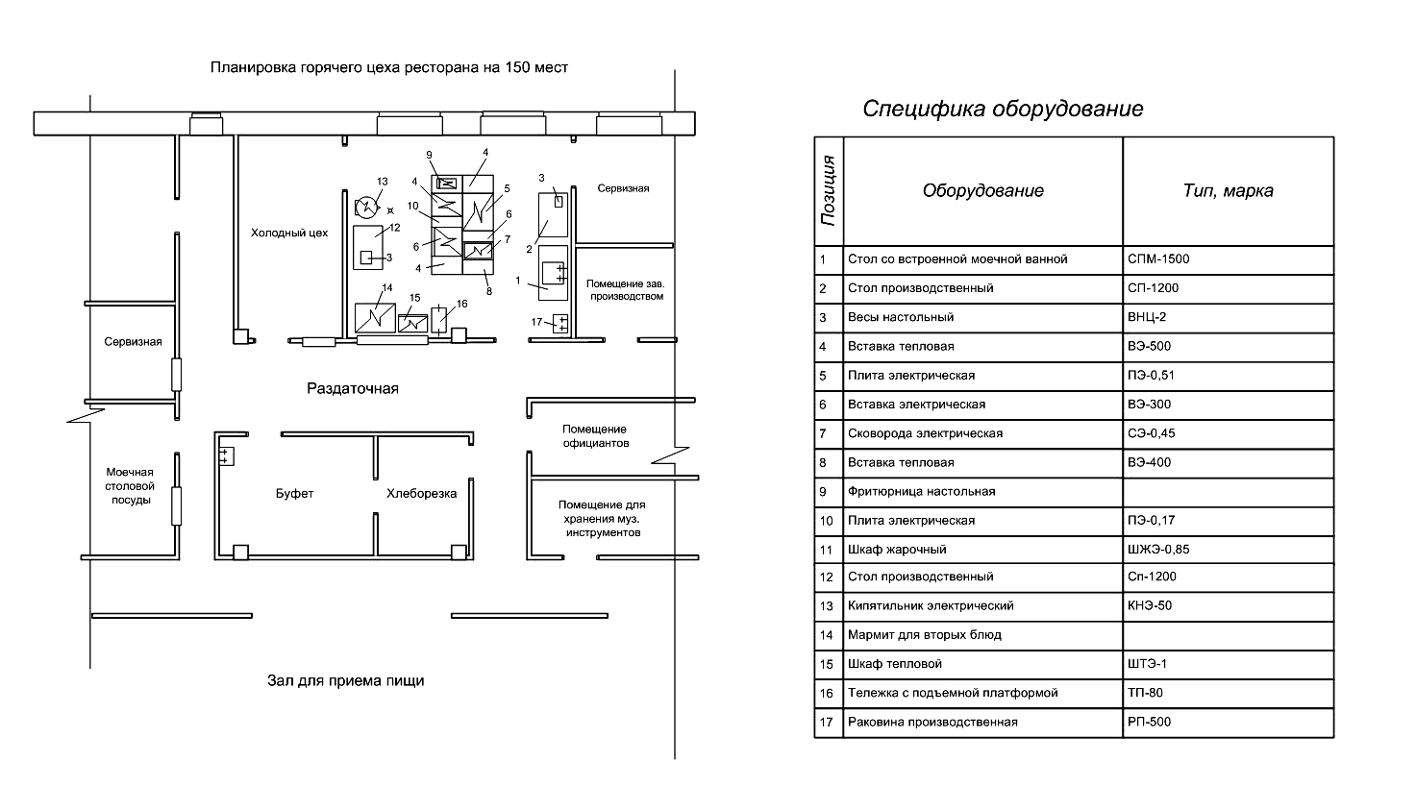
Пример планировки горячего цеха общедоступной столовой на 100 мест
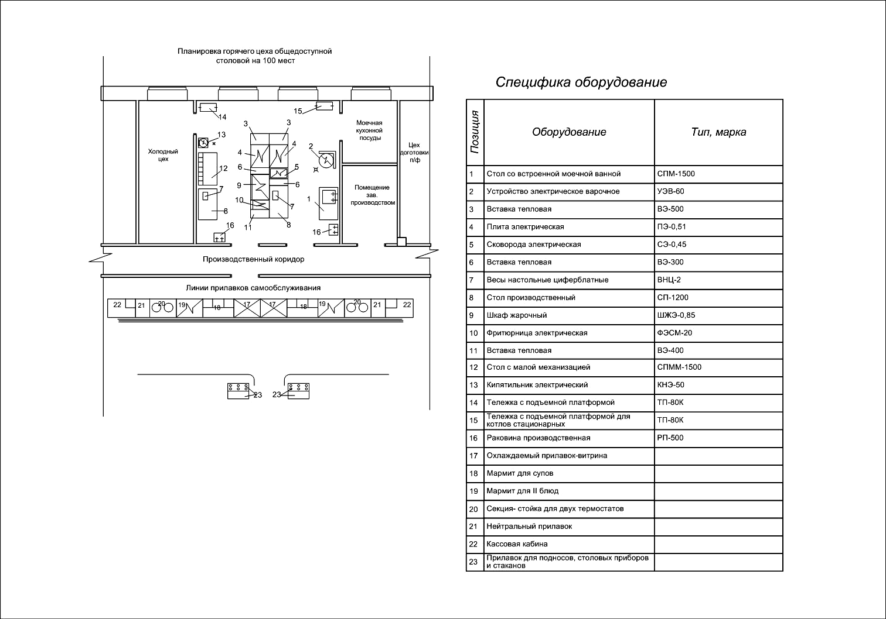
Расчет и проектирование холодного цеха
Технологический расчет холодного цеха сводится к разработке производственной программы, графика почасовой реализации блюд, расчету холодильного и морозильного оборудования, а также необходимого механического оборудования, численности работников цеха, расчету и подбору производственных столов, моечных производственных ванн и прочего оборудования. После рассчитывается полезная и общая площадь цеха.
Производственная программа цеха
Производственная программа холодного цеха включает ассортимент и количество холодных блюд и закусок, холодных сладких блюд и холодных супов из меню расчетного дня проектируемого предприятия, меню банкета для ресторанов, меню питания персонала и ассортимент продукции реализуемой в магазине кулинарии. Количество и ассортимент продукции, изготавливаемой в холодном цехе, является основой для дальнейшего технологического расчета.
График почасовой реализации блюд и закусок принимается из расчета горячего цеха, разработанный ранее.
В последние годы ужесточаются требования к хранению скоропортящейся продукции, предназначенной для изготовления холодных блюд и закусок. Отварные продукты и гастрономию и свежие овощи, фрукты, ягоды и зелень необходимо хранить в отдельных холодильных шкафах.
Для кратковременного хранения мороженого и замороженных ягод и фруктов подбирается ларь морозильный.
Расчет численности работников холодного цеха производится аналогично методике расчета для горячего цеха.
После расчета необходимого оборудования определяется площадь полезная и общая с помощью коэффициента использования (для холодного цеха он принимается равным 0,35-0,4).
Проектирование холодного цеха
Холодный цех проектируется практически на всех предприятиях общественного питания. Исключение составляют раздаточные, специализированные предприятия с числом мест до 50, где приготовление холодных блюд и закусок осуществляется на отдельном рабочем месте в горячем цехе.
Холодный цех располагается смежно с горячим цехом, т.к. для приготовления отдельных холодных блюд и закусок необходима тепловая обработка продуктов. Как и все производственные цеха, холодный цех должен быть естественно освещен. Отношение площади окон к площади пола 1:8.
Холодный цех должен быть удобно связан с торговым залом для доставки готовой продукции на линию прилавков самообслуживания. В ресторанах и кафе, в которых, как правило, применяется обслуживание официантами, холодный цех должен выходить непосредственно на раздаточную. Готовые блюда выдаются официантам через раздаточное окно, длина которого рассчитывается по формуле:
l=s*P
где l – длина раздаточного окна в холодном цехе, м; s – норматив погонных метров на 1 место в зале для холодного цеха 0,015 м; P – число мест в проектируемом предприятии общественного питания.
Кроме двери, связывающей холодный и горячий цех, цех должен иметь вход и через производственный коридор или раздаточную.
В холодном цехе вне зависимости от мощности должно быть предусмотрено быть два рабочих места:
- Рабочее место по приготовлению холодных блюд и закусок из отварных продуктов и гастрономии;
- Рабочее место по приготовлению холодных блюд и закусок из свежих овощей, фруктов и ягод.
Кроме перечисленных рабочих мест в цехе устанавливается моечная ванна для охлаждения компотов и киселей, а также холодильный шкаф для хранения скоропортящихся компонентов холодных блюд и морозильный ларь для хранения мороженого и замороженный фруктов, ягод и т.д. Для оформления холодных блюд и закусок и их выдачи в частности устанавливается стол с охлаждаемой поверхностью и шкафом.
- Рабочее место по приготовлению холодных блюд и закусок из отварных продуктов и гастрономии оборудуется столом производственным с малой механизацией, на котором устанавливаются: блендер, миксер, слайсер и т.д.
- Рабочее место по приготовлению холодных блюд и закусок из свежих овощей, фруктов и ягод оснащается производственным столом с моечной ванной.
Все рабочие места оснащаются разделочными досками ножами поварской тройки, а кроме того овощерезкой, яйцерезкой, маслоделителем, весами порционными и т.д.

Планировка холодного цеха
